CÉDULA DE EVALUACIÓN PARA SIMULACROS
2025

DATOS GENERALES DEL INMUEBLE FECHA:
Nombre, denominación o razón social: ________________________________________________________________________
Giro comercial: ___________________________________________________________________________________________
Dirección del establecimiento o inmueble: _____________________________________________________________________

El inmueble cuenta con: |  |  | Estacionamiento Sí  No |  |  |  |  |  | Elevadores  Sí No
Niveles |  |  | Escaleras de emergencia |  |  |  |  |  |  | Helipuerto
Sótanos Superiores |  |  |    Sí No |  |  |  |  |  |  |    Sí No
 |  |  | Capacidad: |  |  |  |  |  |  |      Abierto Acomodo
Número de trabajadores por turno: |  |  |  |  |  |  | Número de población diaria: |  |  |  | Total, de población participante
Matutino |  | Vespertino Nocturno Otro |  |  |  |  | Usuarios | Proveedores |  |  | Total, de población participante
- DATOS GENERALES DEL SIMULACRO
Hipótesis planteada: |  |  | Presenta documento: SI NO 
      Otra: _______________________
Sismo Incendio Huracán Amenaza de bomba Emergencia medica
Tipo de simulacro: Individual  Integral  Macro Con previo aviso  Sin previo aviso
Acciones:
           
Repliegue Evacuación parcial Evacuación total Sofocación de fuego Primeros auxilios

Difusión del simulacro |  | Sí |  |  |  No
¿A quién?   
Empleados Usuarios y visitantes Vecinos Autoridades e instituciones
¿A través de qué medios? _________Voceo______________________________________________________________________
Duración del simulacro | Hora de inicio: |  |  | Hora de término:
Tiempo realizado en la evacuación del inmueble |  |  |  | Duración total del ejercicio:
Personas evacuadas: Empleados |  |  |  | Visitantes |  | --
- REALIZACIÓN DEL SIMULACRO
Sistema de alertamiento utilizado |  | O Timbre |  Sirena
 Silbato |  | O Campana |  Megáfono |  |  |  | Voceo
¿Se instaló punto de reunión? |  | Sí |  No | Señalizado: |  |  | Sí |  | No
¿Se instaló puesto de mando? |  |  Sí | No | Señalizado: |  |  | Sí |  | No
¿Se instaló puesto de primeros auxilios? |  |  Sí | No | Señalizado: |  |  | Sí |  | No
¿Se aplicó el plan de Alertamiento? |  | Sí |  No | ¿Emergencia? |  |  | Sí |  | No
¿Evaluación de daños? |  Sí | No | ¿Vuelta a la normalidad? |  |  |  | Sí |  | No

¿Se llevó a cabo la verificación del personal evacuado? SI NO  | ¿Se realizó reunión de evaluación? SI   NO 
¿Quiénes participaron?  Autoridades institucionales Brigadistas
         Observadores  Instituciones de apoyo  Otros
Brigadas internas que participaron:
Combate de Incendios Primeros auxilios Evacuación de inmuebles Combate de incendios
Búsqueda y rescate  Otra ¿Cuentan con equipo de identificación? SI    NO
Equipos e instalaciones de emergencia utilizados:  Hidrantes Extintores Botiquines
 Equipo de protección personal  Escaleras de emergencia  Ambulancia institucional  Otros
Instituciones de apoyo que se presentaron:  Seguridad pública  Cruz Roja  SUMA  Bomberos
 Protección civil Otras:_____Ninguna______________ Tiempo de respuesta:
Procedimiento de alertamiento:
SE REALIZA SIMULACRO EN BASE A LA HIPÓTESIS PLANTEADA, UTILIZANDO MEDIOS, RECURSOS MATERIALES Y HUMANOS, FOMENTANDO LA PARTICIPACIÓN E INTEGRACIÓN DEL PERSONAL SIN INCIDENTES.

- EVALUACIÓN
Descripción | B | R | M | Descripción | B | R | M
Ubicación de las zonas de menor riesgo | ✔️ |  |  | Procedimiento para el plan de emergencia | ✔️
Ubicación del punto de reunión externo | ✔️ |  |  | Procedimiento para la evaluación de daños
Condiciones de las rutas de evacuación | ✔️ |  |  | Procedimiento para la vuelta a la normalidad | ✔️
Localización de las salidas de emergencia | ✔️ |  |  | Participación de los mandos medios y superiores | ✔️
Condiciones de las salidas de emergencia | ✔️ |  |  | Actuación de los jefes de piso | ✔️
Procedimiento para el plan de alertamiento | ✔️ |  |  | Actuación de los brigadistas | ✔️
Procedimiento para la evacuación del inmueble | ✔️ |  |  | Comportamiento de los empleados y visitantes | ✔️
Tiempo de evacuación del inmueble | ✔️ |  |  | Coordinación con los grupos externos | ✔️
- COMENTARIOS
SE REQUIERE MEJORAR LOS TIEMPOS DE RESPUESTA EN LA ACTIVACIÓN DE LA EMERGENCIA Y EN EL ACTUAR DE LAS BRIGADAS PARA LA CONTENCIÓN DEL SINIESTRO
CONCLUIDO EL EJERCICIO, FIRMAN AL CALCE LOS PRESENTES:
COORDINADOR DE LA UIPC
POR PARTE DEL PERITO ACREDITADO EN MATERIA DE PROTECCIÓN CIVIL
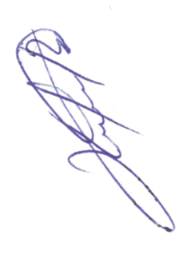
NOÉ MORA RAMÍREZ

CRONOGRAMA ANUAL DE ACTIVIDADADES DE UIPC 2026
ACTIVIDADES | P/R | ENE | FEB | MAR | ABR | MAY | JUN | JUL | AGO | SEP | OCT | NOV | DIC
INTEGRACIÓN DE LA UNIDAD INTERNA DE PROTECCIÓN CIVIL | P
INTEGRACIÓN DE LA UNIDAD INTERNA DE PROTECCIÓN CIVIL | R
ELABORACIÓN DE DIRECTORIOS INTERNOS Y EXTERNOS | P
ELABORACIÓN DE DIRECTORIOS INTERNOS Y EXTERNOS | R
ELABORACIÓN DE INVENTARIO DE RECURSOS MATERIALES | P
ELABORACIÓN DE INVENTARIO DE RECURSOS MATERIALES | R
ELABORACIÓN DE ANALISIS DE RIESGOS INTERNOS Y EXTERNOS | P
ELABORACIÓN DE ANALISIS DE RIESGOS INTERNOS Y EXTERNOS | R
REVISIÓN Y COLOCACIÓN DE SEÑALETICA REQUERIDA | P
REVISIÓN Y COLOCACIÓN DE SEÑALETICA REQUERIDA | R
REVISIÓN DE MÉTODO DE ALERTAMIENTO | P
REVISIÓN DE MÉTODO DE ALERTAMIENTO | R
REVISIÓN DE EQUIPOS CONTRAINCENDIO | P
REVISIÓN DE EQUIPOS CONTRAINCENDIO | R
REVISIÓN DE BOTIQUÍN DE PRIMEROS AUXILIOS | P
REVISIÓN DE BOTIQUÍN DE PRIMEROS AUXILIOS | R
CAPACITACIÓN A LOS INTEGRANTES DE LA UNIDAD INTERNA DE PROTECCIÓN CIVIL | P
 | R
DISTRIBUCIÓN DE MATERIAL IMPRESO PARA LA DIFUCIÓN DEL PROGRAMA INTERNO DE PROTECCIÓN CIVIL. | P
 | R
REALIZACIÓN DE SIMULACROS | P
REALIZACIÓN DE SIMULACROS | R
PÓLIZA DE SEGURO CON RESPONSABILIDAD CIVIL | P
PÓLIZA DE SEGURO CON RESPONSABILIDAD CIVIL | R
_________________________________  NOMBRE Y FIRMA  COORDINADOR DE LA UIPC | 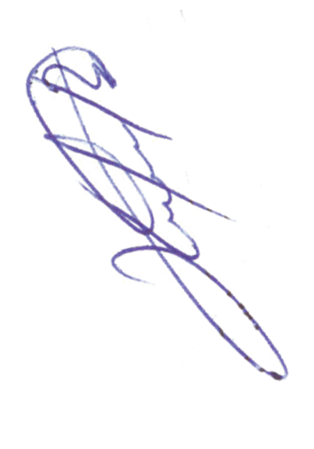  _______________________  NOÉ MORA RAMÍREZ  PERITO ACREDITADO

CRONOGRAMA DE MANTENIMIENTO PREVENTIVO Y CORRECTIVO 2026
INSTALACIONES ELÉCTRICAS |  |  | E | F | M | A | M | J | J | A | S | O | N | D
Realizar inspecciones periódicas a las instalaciones eléctricas por personal capacitado. |  | P
 |  | R
Las líneas eléctricas se deberán tener perfectamente identificadas y señaladas según su voltaje e intensidad conforme a la normatividad vigente. |  | P
 |  | R
Rotular los interruptores indicando su voltaje, y área que energiza (Estos deben de estas Señalizados). |  | P
 |  | R
Evitar tener instalaciones eléctricas improvisadas (Provisionales). |  | P
 |  | R
Se deben revisar la toma de corriente, apagadores, clavijas, etc., del inmueble, proporcionando mantenimiento preventivo o correctivo. |  | P
 |  | R
Los tableros de control deben ser revisados. |  | P
 |  | R
El equipo que genere electricidad estática deberá estar conectado a tierra. |  | P
 |  | R
Planta de emergencia. |  | P
 |  | R
INSTALACIONES HIDRÁULICAS Y SANITARIAS
Revisión periódica de las condiciones generales de las instalaciones de suministro de agua. |  | P
 |  | R
Revisión del funcionamiento de los sanitarios. |  | P
 |  | R
Limpieza del drenaje (desazolve del drenaje del inmueble). |  | P
 |  | R
Pintar las tuberías de acuerdo al código de colores. |  | P
 |  | R
EQUIPOS DE SEGURIDAD SISTEMA DE ALARMA
Condiciones físicas. |  | P
 |  | R
EXTINTORES
Verificar que esté disponible, operable completamente cargado. |  | P
 |  | R
Comprobar la buena accesibilidad, el buen estado aparente de conservación, los seguros, los precintos de seguridad, las inscripciones, la manguera, etc. |  | P
 |  | R
Se comprueba el estado de carga del extintor (peso y presión) y el estado de todas las partes mecánicas (boquilla, válvulas, manguera, etc.). |  | P
 |  | R
DETECTORES DE HUMO
Que el panel de control indique funcionamiento normal. |  | P
 |  | R
Limpieza según recomendaciones del fabricante. |  | P
 |  | R
Reemplazo de baterías según recomendaciones del fabricante. |  | P
 |  | R
LÁMPARAS DE EMERGENCIA
Condiciones físicas. |  | P
 |  | R
__________________________________  NOMBRE Y FIRMA  RESPONSABLE DEL INMUEBLE | _______________________  NOÉ MORA RAMÍREZ  PERITO ACREDITADO

CRONOGRAMA ANUAL DE SIMULACROS 2026
ACTIVIDAD |  | ENE | FEB | MAR | ABR |  | MAY | JUN | JUL | AGO | SEP | OCT | NOV | DIC
INCENDIOS | P
INCENDIOS | R
SISMOS | P
SISMOS | R
EMERGENCIA MÉDICA | P
EMERGENCIA MÉDICA | R
___________________________________  NOMBRE Y FIRMA  COORDINADOR DE LA UIPC |  |  |  |  |  | _______________________  NOÉ MORA RAMÍREZ  PERITO ACREDITADO

CRONOGRAMA ANUAL DE CAPACITACIÓN 2026
ACTIVIDAD |  | ENE | FEB | MAR | ABR |  | MAY | JUN | JUL | AGO | SEP | OCT | NOV | DIC
PREVENCIÓN Y COMBATE DE INCENDIOS | P
PREVENCIÓN Y COMBATE DE INCENDIOS | R
EVACUACIÓN DE INMUEBLES | P
EVACUACIÓN DE INMUEBLES | R
PRIMEROS AUXILIOS | P
PRIMEROS AUXILIOS | R
BÚSQUEDA Y RESCATE | P
BÚSQUEDA Y RESCATE | R
___________________________________  NOMBRE Y FIRMA  COORDINADOR DE LA UIPC |  |  |  |  |  | _______________________  NOÉ MORA RAMÍREZ  PERITO ACREDITADO

BITACORA DE REVISIÓN A EQUIPOS CONTRAINCENDIOS (EXTINTORES)
EMPRESA: | COORDINADOR DE LA UIPC: | FECHA:

POR EVALUAR | SI | NO | OBSERVACIONES
EXTINTOR LIBRE DE OBSTÁCULOS | ✔️
IDENTIFICACIÓN DEL EXTINTOR LEGIBLE | ✔️
ARGOLLA DE SEGURIDAD | ✔️
MANÓMETRO EN ZONA VERDE | ✔️
FECHA DE RECARGA VIGENTE | ✔️
PINTURA EN BUEN ESTADO | ✔️
EXTINTOR GOLPEADO, OXIDADO O PRESENTA ALGUN DAÑO |  | ✔️
MANGUERA EN BUEN ESTADO Y OPERABLE | ✔️

AGENTE EXTINGUIDOR |  | ÚLTIMA RECARGA | E | F | M | A | M | J | J | A | S | O | N | D | OBSERVACIONES | TOTAL
PQS
CO2
H2O
K
OTRO

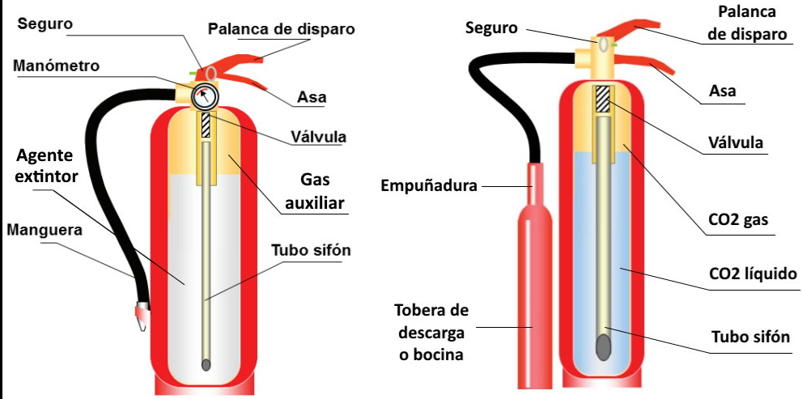
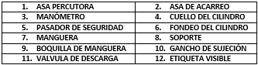
CRONOGRAMA DE VISITAS DEL PERITO
Actividades de seguimiento y verificación para la correcta implementación del Programa Interno de Protección Civil

Actividad | Periodo de Realización 2026 |  |  |  |  |  |  |  |  |  |  |  | Resultado | Observaciones
Actividad | E | F | M | A | M | J | J | A | S | O | N | D | Resultado | Observaciones
1. Visita de inspección para realizar el análisis de riesgos del inmueble. |  |  |  |  |  |  |  |  |  |  |  |  | Obtener información pertinente para la elaboración del Programa interno de Protección Civil fecha: | Sin observaciones
2. Seguimiento y Verificación del PIPC |  |  |  |  |  |  |  |  |  |  |  |  | Recorrido para realizar verificación a los equipos de seguridad.
3. Seguimiento y Verificación del PIPC |  |  |  |  |  |  |  |  |  |  |  |  | Capacitación del personal en uso y manejo de extintores
4. Seguimiento y Verificación del PIPC |  |  |  |  |  |  |  |  |  |  |  |  | Capacitación de Brigadistas multifuncional.
__________________________________________  NOMBRE Y FIRMA COORDINADOR DE LA UIPC |  |  |  |  |  |  |  | 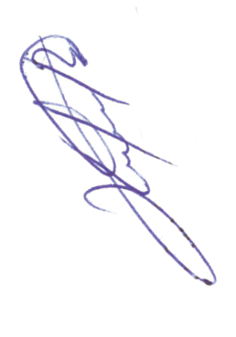  ___________________________________________  NOÉ MORA RAMÍREZ PERITO ACREDITADO

